Urjalan Makeistukku ja Panda pelastavat 4000 kiloa pääsiäissuklaata
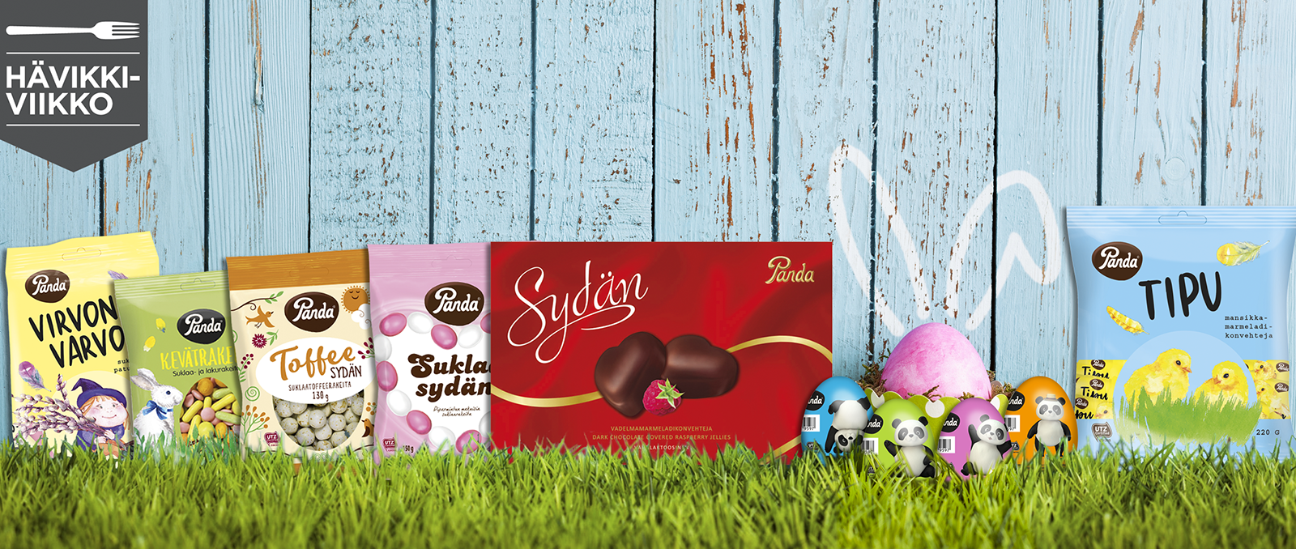
Suomalaisen suuhun uppoaa vuodessa keskimäärin 7 kiloa suklaata. Suklaa on tärkeässä osassa suomalaisen joulun lisäksi pääsiäisen vietossa. Pandan suklaat ovat perinteisesti olleet osa pääsiäisen juhlapöytiä. Jotta makeisvalmistaja voi olla varma, että suklaata riittää jokaiselle pääsiäiseksi, voi sitä toisinaan jäädä myytäväksi myös sesongin jälkeen.
Suomalaisille avautuu ainutlaatuinen mahdollisuus pelastaa 4000 kiloa Pandan pääsiäissuklaata Urjalan Makeistukun verkkokaupan kautta, josta suomalaisasiakkaat voivat ostaa pääsiäismakeisia edullisin hinnoin.
“Nyt suomalaisilla kuluttajilla on merkittävän ilmastoteon lisäksi mahdollisuus säästää rahaa herkkuostoksissa. Myymme nämä kotimaiset pääsiäisherkut kuluttajille jopa 80% alennuksilla verkkokaupassamme. Myynnissä olevat pääsiäissuklaat ehtii kyllä hyvin nauttia, sillä parasta ennen päiväykset ovat pääosin vasta vuonna 2020”, kertoo Urjalan Makeistukun toimitusjohtaja Matti Tuominen.
Pääsiäispakkaus ei vähennä suklaanautintoa
Panda on Suomen toiseksi suurin makeisvalmistaja ja sen päätuotteita ovat lakritsi ja suklaa. Panda valmistaa vuosittain miljoonia kiloja suklaata makeistehtaallaan Vaajakoskella.
“On hienoa, että suomalaiset pääsevät antamaan toisen mahdollisuuden 4000 kilolle pääsiäissuklaatamme. Erinomaiset pääsiäissuklaamme maistuvat aivan yhtä hyvälle kuin pääsiäisenäkin ja ne ansaitsevat tulla syödyksi. On myös mahtavaa tehdä yhteistyötä kotimaisen perheyrityksen, Urjalan Makeistukun, kanssa ja olla vähentämässä ruokahävikkiä heidän kanssaan”, kertoo Orkla Suomen aluepäällikkö Matti Ekqvist.

Elintarvikehävikki on ekologinen ongelma
Urjalan Makeistukku myy edullisesti elintarvikkeiden jäännös- ja poistoeriä, jotka muutoin olisivat vaarassa tulla hävitetyksi esimerkiksi lähestyvien parasta ennen päiväysten, pakkausten vaihtumisen, tai – kuten tässä tapauksessa – sesonkivaihteluiden takia.
“Elintarvikehävikki on sekä eettinen että taloudellinen ongelma, mutta ennen kaikkea ekologinen ongelma. Haluamme vähentää asiakkaidemme kanssa Suomen ruokahävikkiä, sillä hävikin pienentäminen säästää luonnonvaroja. Muiden valmistajien tulisi ottaa mallia Pandasta, sillä se ratkaisee sesonkivaihteluiden aiheuttaman ongelman esimerkillisesti. Vaajakoskella ollaan oikeita ympäristösankareita, kun lähtivät kanssamme taistelemaan ruokahävikkiä vastaan”, Urjalan Makeistukun toimitusjohtaja Matti Tuominen iloitsee.
“Urjalan Makeistukku ei torju ruokahävikkiä ja ilmastonmuutosta pelkästään juhlapuheissa, vaan se kuuluu joka päiväiseen arkitekemiseemme. Kierrätämme muun muassa meille tulevia pahvilaatikoita ja pakkaamme kymmenettuhannet verkkokauppalähetykset ensisijaisesti niihin. Maailma ei pelastu sanoilla vaan teoilla”, muistuttaa Urjalan Makeistukun kaupallinen johtaja Timo Tuominen.
Lisätietoja:

Urjalan Makeistukku, Toimitusjohtaja Matti Tuominen,
puh. 040 822 5342, matti.tuominen@urjalanmakeistukku.fi
Urjalan Makeistukku, Kaupallinen johtaja Timo Tuominen,
puh. 050 500 1127, timo.tuominen@urjalanmakeistukku.fi
Orkla Suomi, Aluepäällikkö Matti Ekqvist,
puh. 044 520 9586, matti.ekqvist@orkla.fi
Verkkokauppa: www.urjalanmakeistukku.fi

